**班级 学号 姓名**

初二年级地理周末作业卷001 9月9日-9月10日

2022年10月1日是新中国成立73周年纪念日，全国各族人民共同欢度国庆假期。下图为中国地理位置示意图，读图完成1-2题。

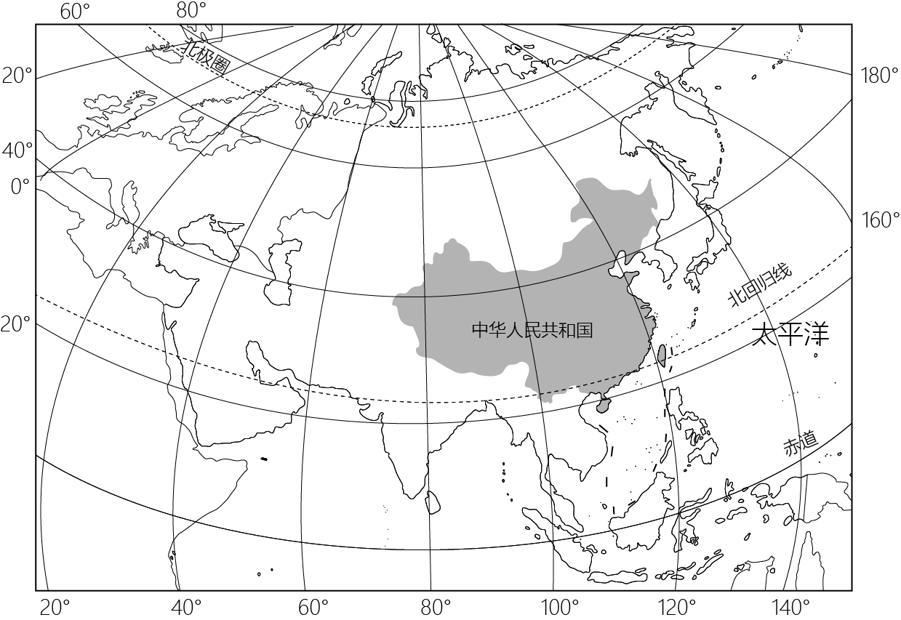1．从图中可以看出我国（   ）

A．位于东半球，跨南北半球B．东临太平洋，南临印度洋

C．位于亚洲东部，太平洋的西岸D．跨寒、温、热三带

2．海外的爱国华侨载歌载舞，同贺国庆，部分华侨所在的下列国家中，与我国隔着南海相望的是（   ）

A．马来西亚 B．俄罗斯 C．印度 D．日本

阅读中国疆域图，回答3-4题。

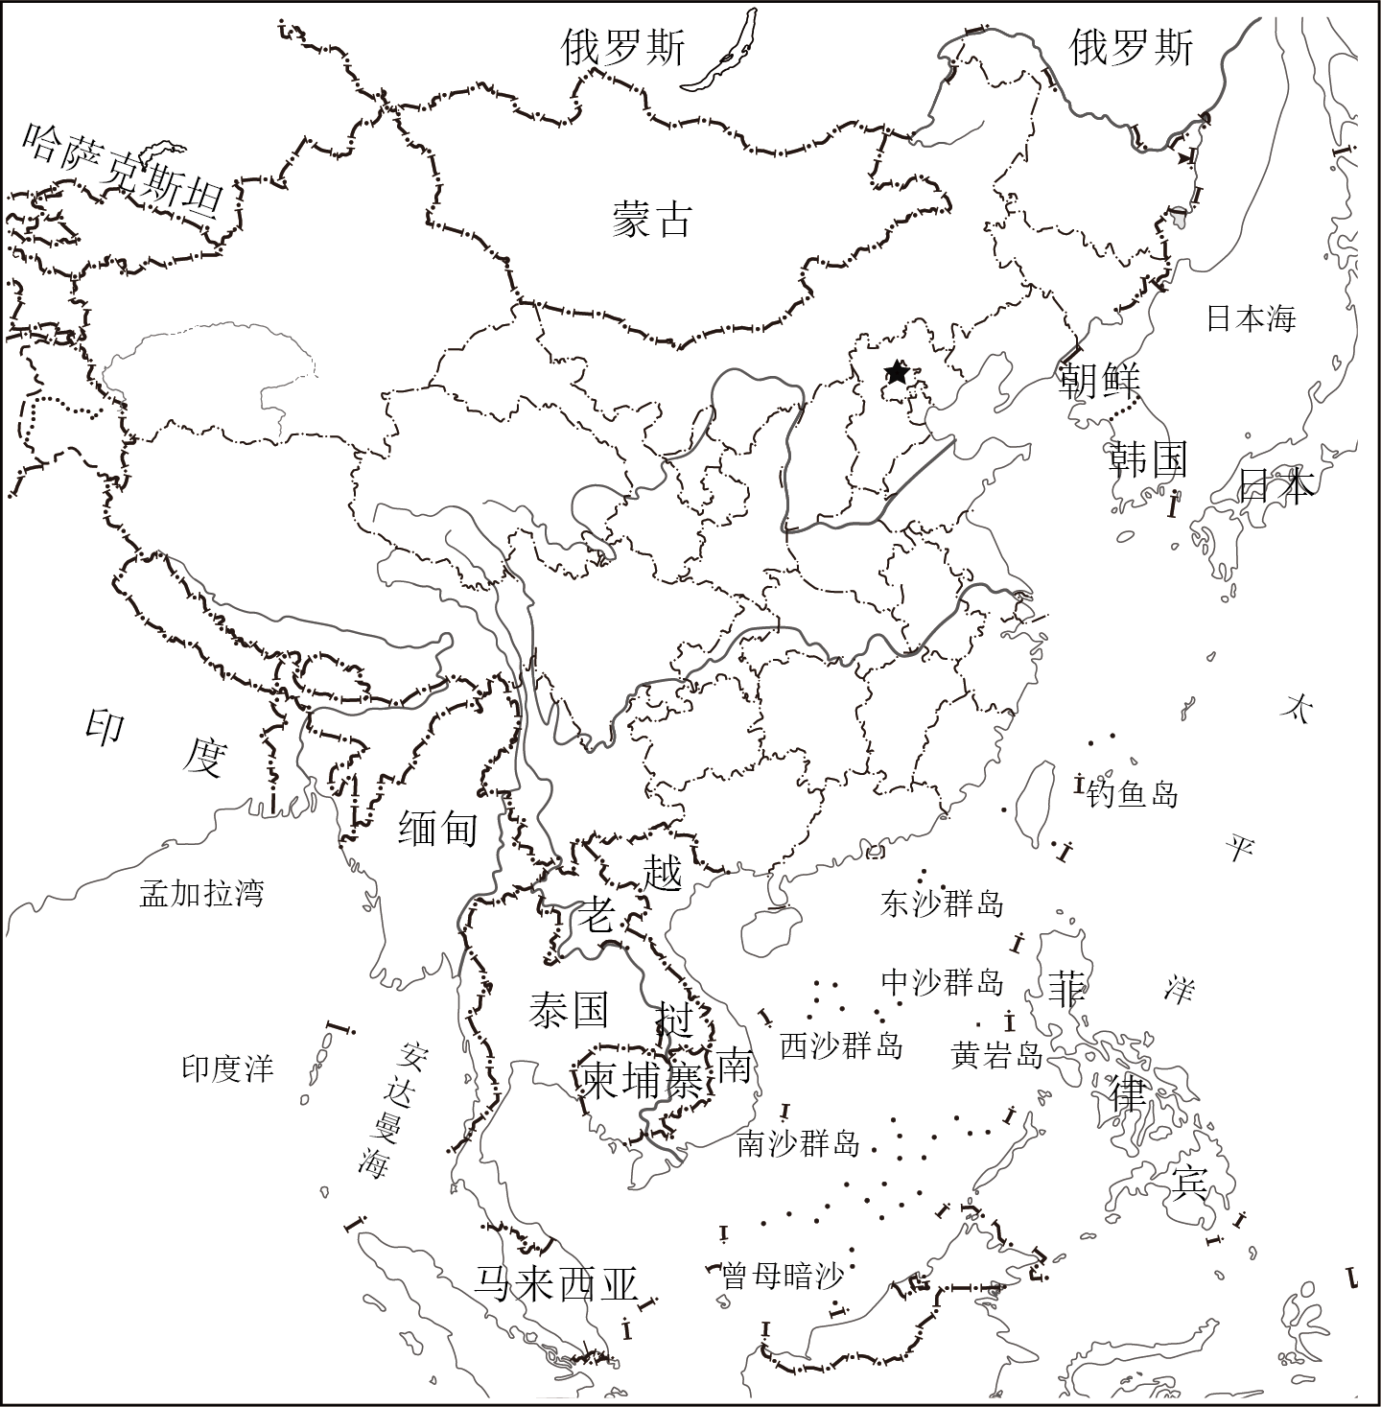3．对中国的位置和疆域描述正确的是（   ）

①北邻蒙古、俄罗斯

②最南端在曾母暗沙

③陆地面积约960万平方千米

④东临日本海

A．①②③ B．②③④

C．①③④ D．①②④

4．中国地理位置的优越性体现在（   ）

①跨寒、温、热三带，光热条件好

②疆域辽阔，海陆兼备

③大部分位于高纬度，气候严寒

④有陆海邻国，便于交往

A．①②③ B．②③④ C．①③④ D．②④

5．《西游记》的主题曲《敢问路在何方》中唱道：“你挑着担，我牵着马，迎来日出，送走晚霞”。秋分时节，我国最早“迎来日出”的地点和最迟“送走晚霞”的地点分别是（ ）

①黑龙江与乌苏里江主航道中心线的汇合处②新疆的帕米尔高原③漠河以北的黑龙江主航道中心线④曾母暗沙

A．①② B．①③ C．②③ D．②④

6．“隆冬时节，西沙群岛天气炎热，黑龙江省多地却冰天雪地”，造成这种景观差异的主要因素是我国（ ）

A．跨经度广 B．跨纬度广 C．地形复杂多样 D．地势西高东低

7．从海口坐游轮到辽宁大连旅游，依次途经的海域是（ ）

A．渤海、东海、黄海、南海 B．渤海、黄海、东海、南海

C．南海、东海、黄海、渤海 D．南海、黄海、东海、渤海

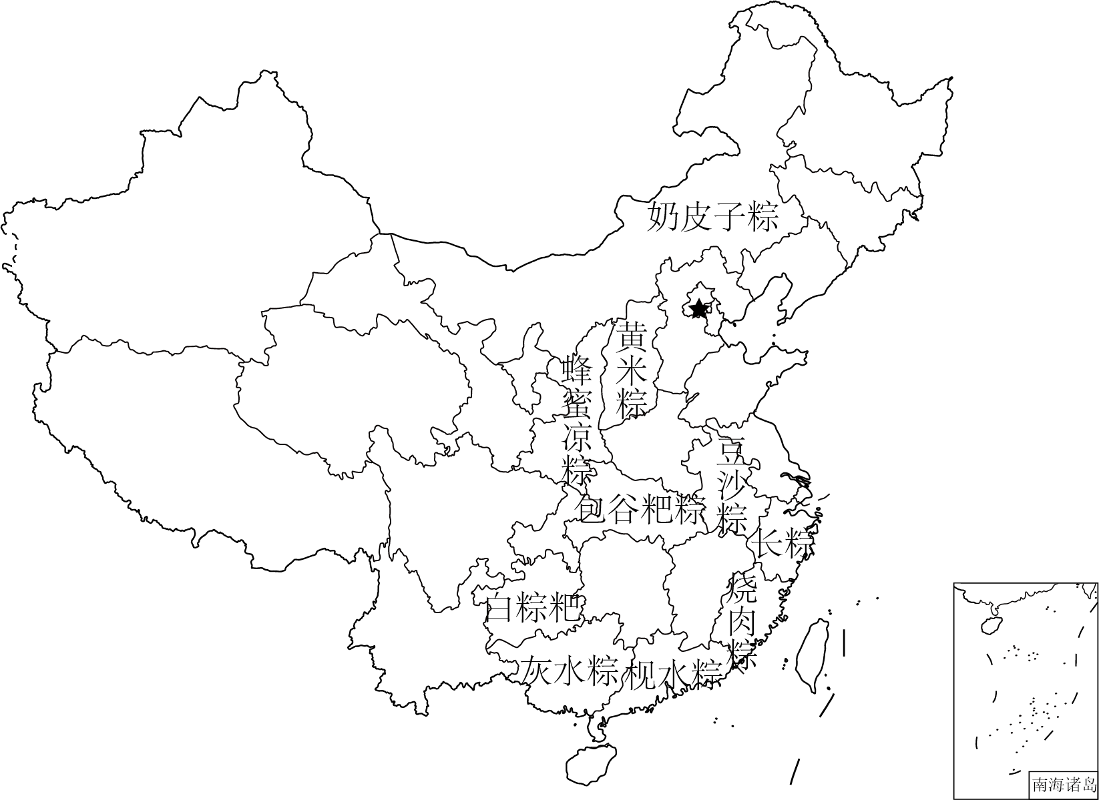国庆节我校举办的“最美中国”创意绘图比赛中，有位同学绘制了我国十大特色粽子分布示意图，读图，完成8-9题。

8．特色粽子与所在省区全称及简称对应正确的是（   ）

A．白粽粑—贵州省—黔

B．豆沙粽—河南省—豫

C．包谷粑粽—湖北省—冀

D．奶皮子粽—内蒙古自治区—内

9．烧肉粽所在省区的行政中心是（   ）

A．太原 B．郑州 C．福州 D．杭州

2021年5月，我国第七次人口普查结果公布，下图为我国第七次人口普查统计图，据此完成10-12题。

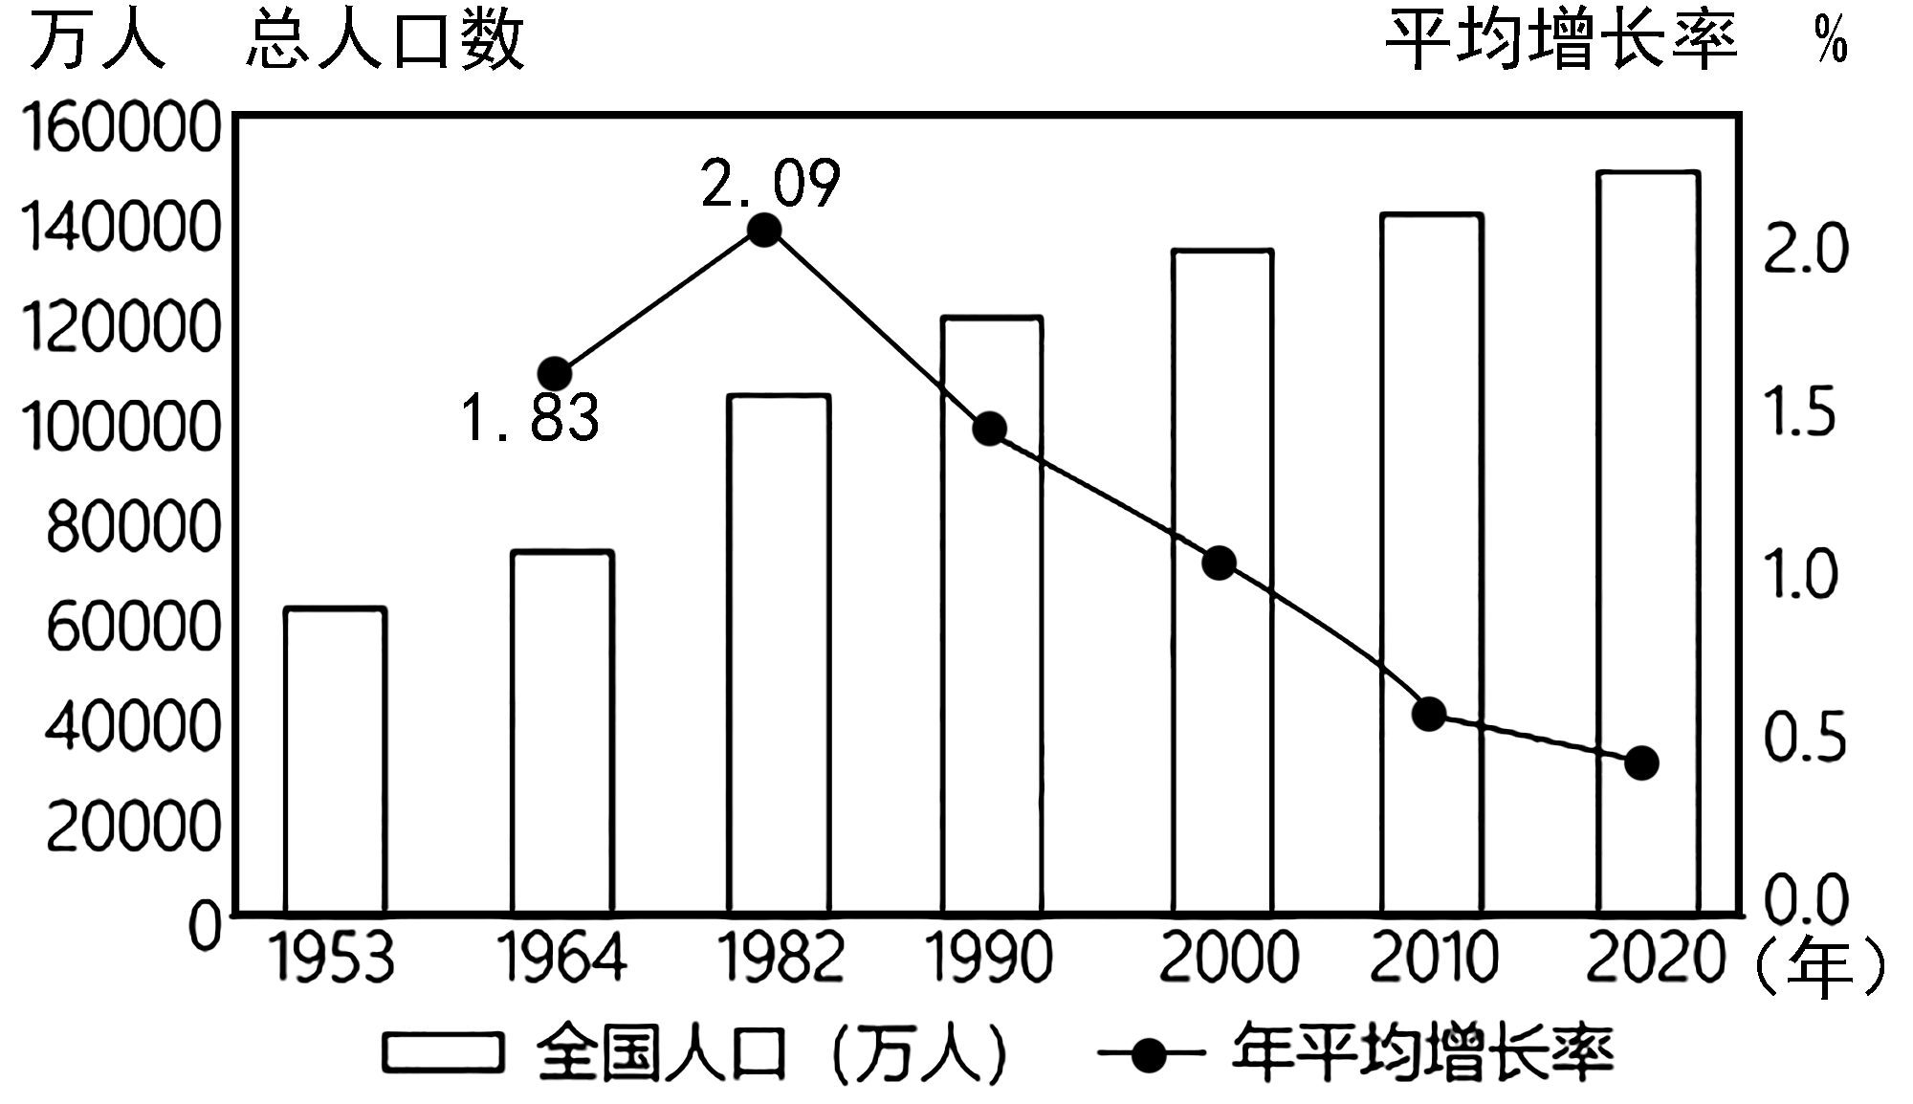10．历次人口普查数据表明，我国70多年以来人口（   ）

A．一直保持高速增长 B．人口出现负增长

C．人口增长逐渐加快 D．人口总数逐渐增加

11．2021年8月，全国人大常委会会议表决通过了关于修改人口与计划生育法的决定，修改后的人口计生法规定，国家提倡适龄婚育、优生优育，一对夫妻可以生育三个子女。我国人口政策调整的主要目的是（   ）

A．积极缓解人口老龄化B．积极缓解人口增长过快C．积极解决人口分布不均D．积极解决人口性别比失调

12．一个国家人口政策的制定与调整，说明（   ）

①人口增长应与资源、环境相协调       ②人口政策调整要适应人口发展变化

③人口增长应与社会经济发展相适应      ④人口政策只能解决人口增长过快的问题

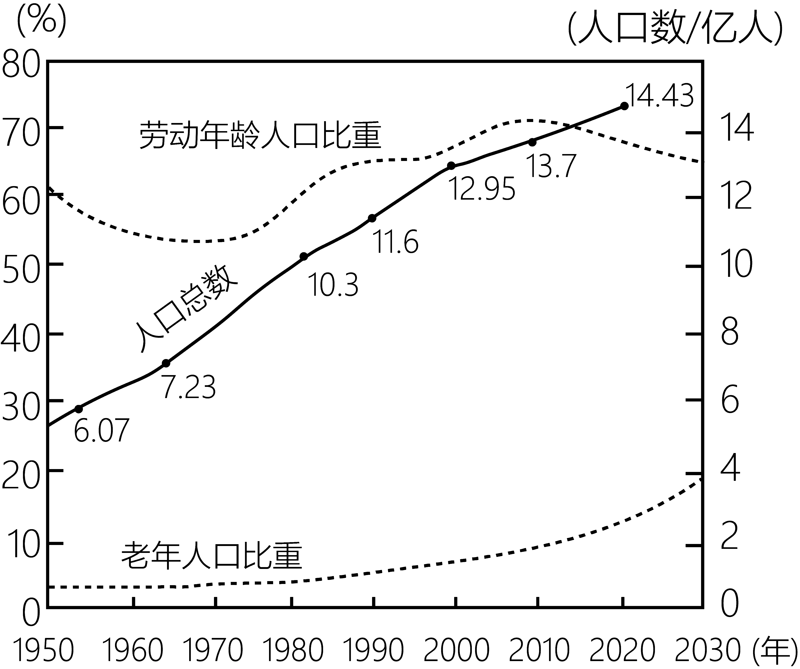A．②③④B．①②③C．①②④D．①③④

下图为1950年后我国两类人口比重变化趋势及人口增长示意图。读图完成13-14题。

13．下列叙述与图中信息相符的是（   ）

A．人口总数不断减少B．人口增长速度越来越快

C．老年人口比重增加D．劳动年龄人口比重逐年增加

14．我国人口老龄化程度的持续加深带来的影响错误的是（   ）

A．就业困难，住房紧张 B．劳动力比例下降C．社会养老负担加重 D．养老服务业迎来机遇

2023年1月17日，国务院新闻办举办新闻发布会。会上，国家统计局局长康义介绍，2022年全年出生人口956万人，比上年末减少85万人。人口出生率为6.77‰；死亡人口1041万人，人口死亡率为7.37‰。自2011年以来，我国先后对计划生育政策做出“双独二孩”、“单独二孩”、“全面二孩”和“一对夫妻可以生育三个孩子”的调整。下图为中国人口密度分布图，据图文资料，完成15-16题。

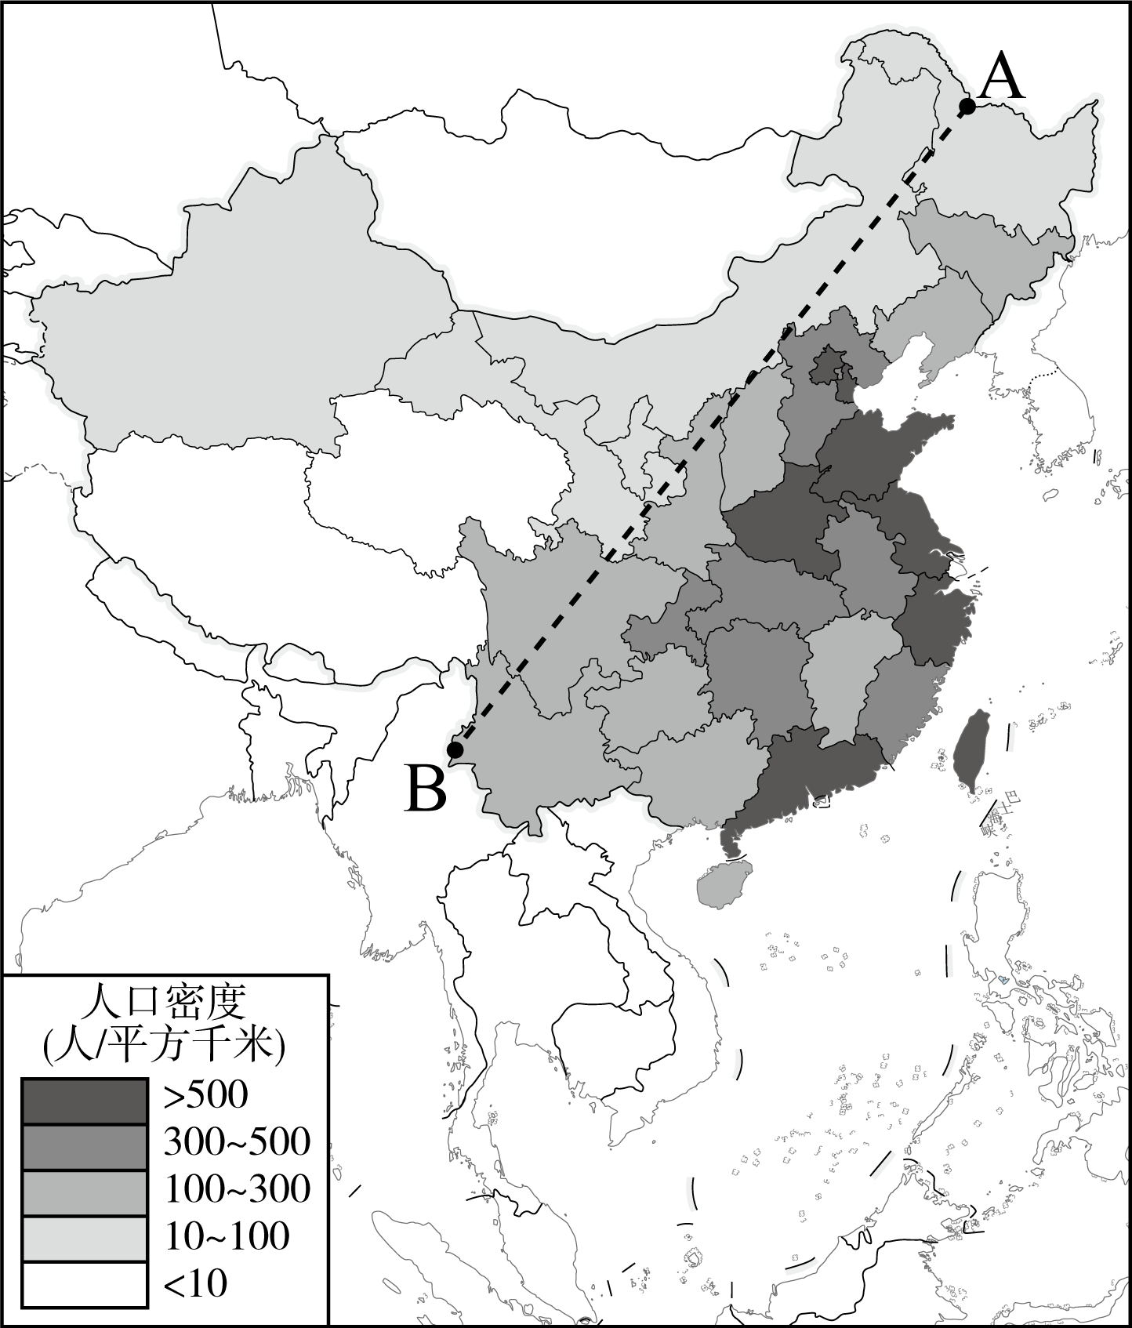15．2022年我国人口自然增长率为（   ）

1. －0.6% B．0.6%

C．－0.6‰ D．0.6‰

16．关于我国人口的叙述，不正确的是（   ）

A．我国人口老龄化日渐突出

B．2022年，我国人口数量呈下降趋势

C．AB线为我国主要人口界线，从黑龙江省漠河到云南省腾冲，人口东南多西北少

D．近10多年来我国逐步调整了计划生育政策

为了解我国人口的分布现状，某地理兴趣小组查阅了我国2022年的人口统计资料。下表为他们查阅到的全国人口（不含港澳台地区）及部分省级行政区人口数据。据此完成17-18题。

|  |  |  |  |  |  |
| --- | --- | --- | --- | --- | --- |
|  | 全国 | 山东省 | 江苏省 | 西藏自治区 | 青海省 |
| 面积（万千米2） | 960.0 | 15.6 | 10.7 | 122.8 | 72.2 |
| 人口（万人） | 141175 | 10163 | 8515 | 364 | 595 |

17．表中数据反映出我国人口的特征是（   ）

A．城市人口数量多 B．东部人口增长速度快 C．人口分布疏密不均 D．少数民族人口数量多

18．影响我国东部省级行政区域人口分布特征的自然原因是（   ）

A．地形复杂多样 B．气候适宜，平原面积广 C．城镇多，交通便利 D．沿海地区，经济发达

“胡焕庸线”是中国地理学家胡焕庸提出的划分我国人口密度的对比线。图1为“中国人口分布图”，图2为“胡焕庸线”的东南部、西北部人口数量对比图。据此完成19-20题。

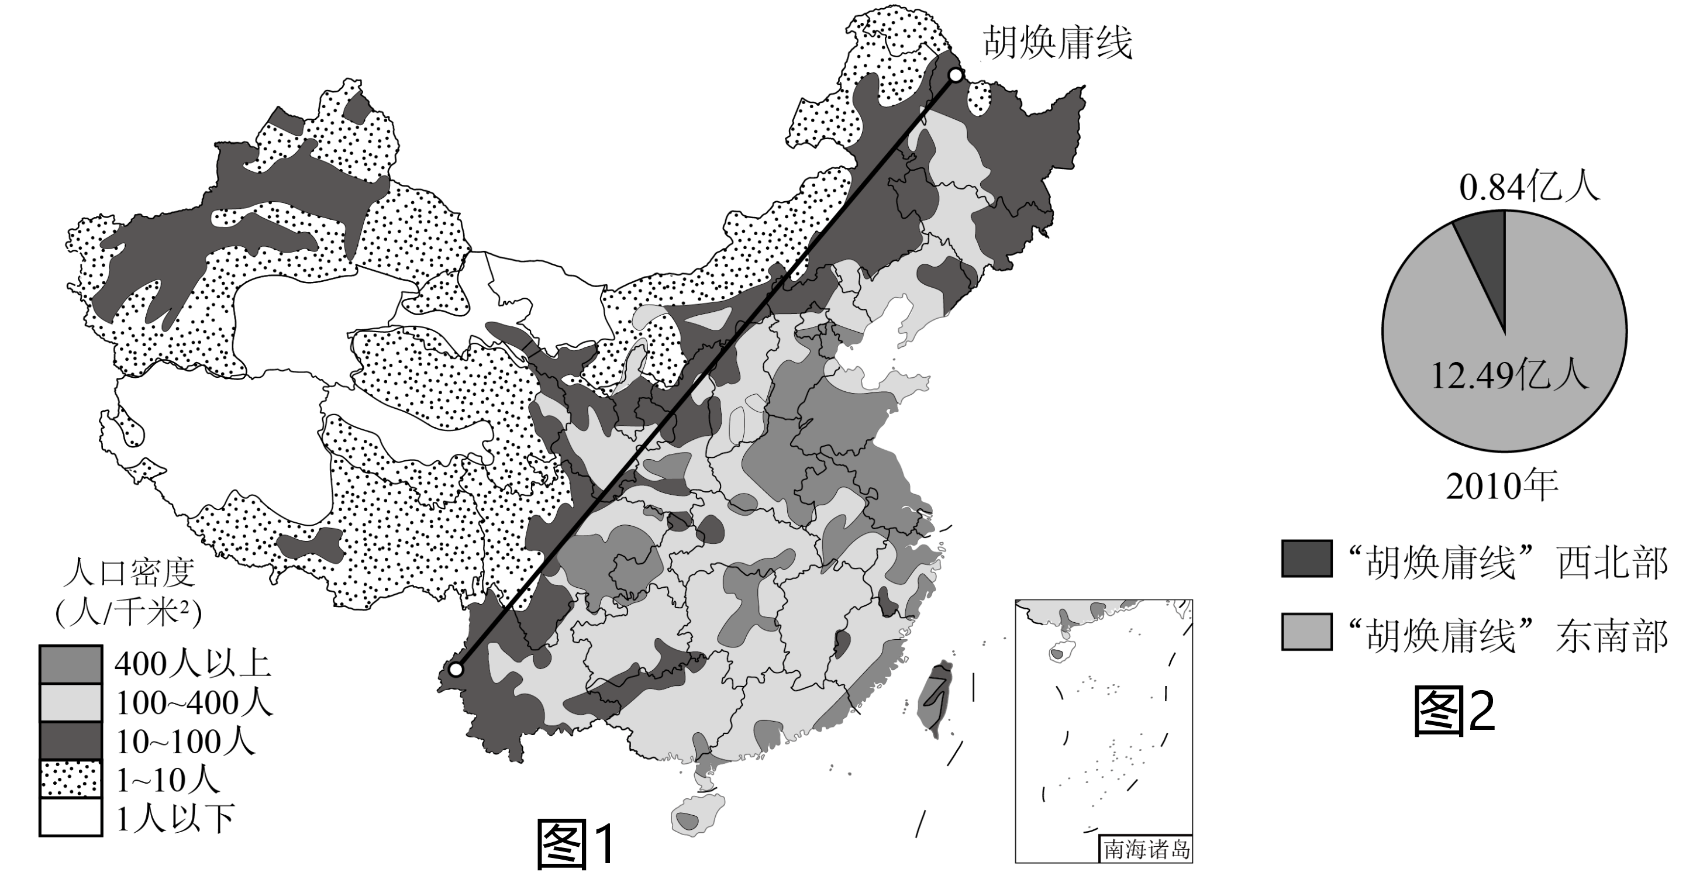

19．“胡焕庸线”是指（   ）

A．漠河--腾冲线 B．黑河--腾冲线 C．秦岭--淮河线 D．黑河--昆明线

20．“胡焕庸线”的西北部与东南部相比，（   ）

A．人口分布更密集 B．人口分布更稀疏 C．人口数量更多 D．城市数量更多

21．聚焦生活，阅读材料和图示完成作答。

话题：中国的人口问题

材料一：根据第七次全国人口普查结果，2020年11月1日零时，我国全国总人口为14.12亿人。具体数据如《年龄构成》图所示。

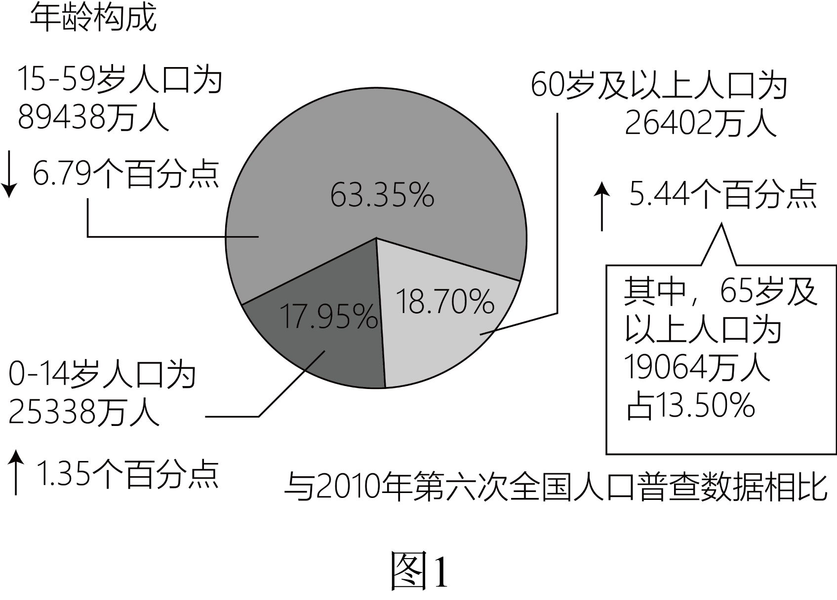   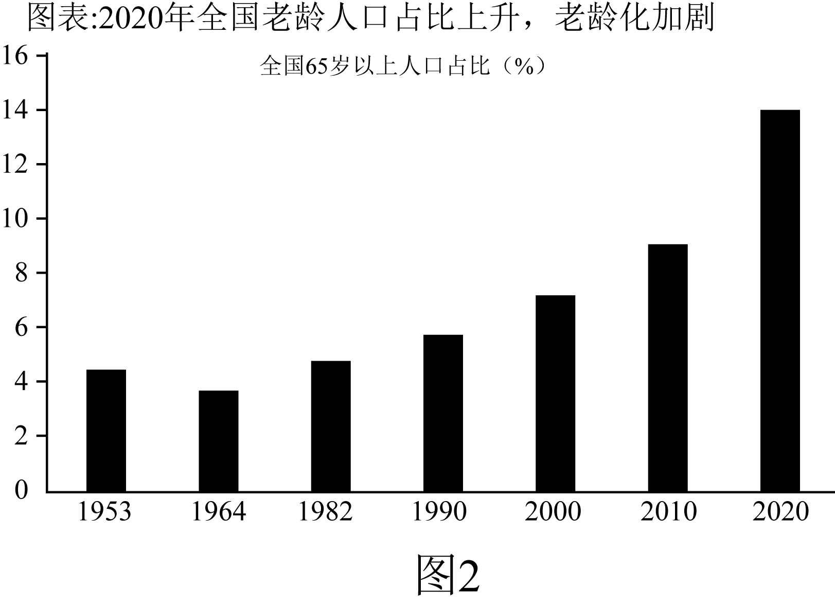

材料二：国际上通常把60周岁及以上人口占总人口比例超过10%，或者65周岁及以上人口占总人口的比例超7%，作为国家或地区进入老龄化社会的标准。我国预测将于“十四五”期间进入“老龄社会”。图2为我国老龄人口比重变化统计图。

材料三：中国人口分布示意图

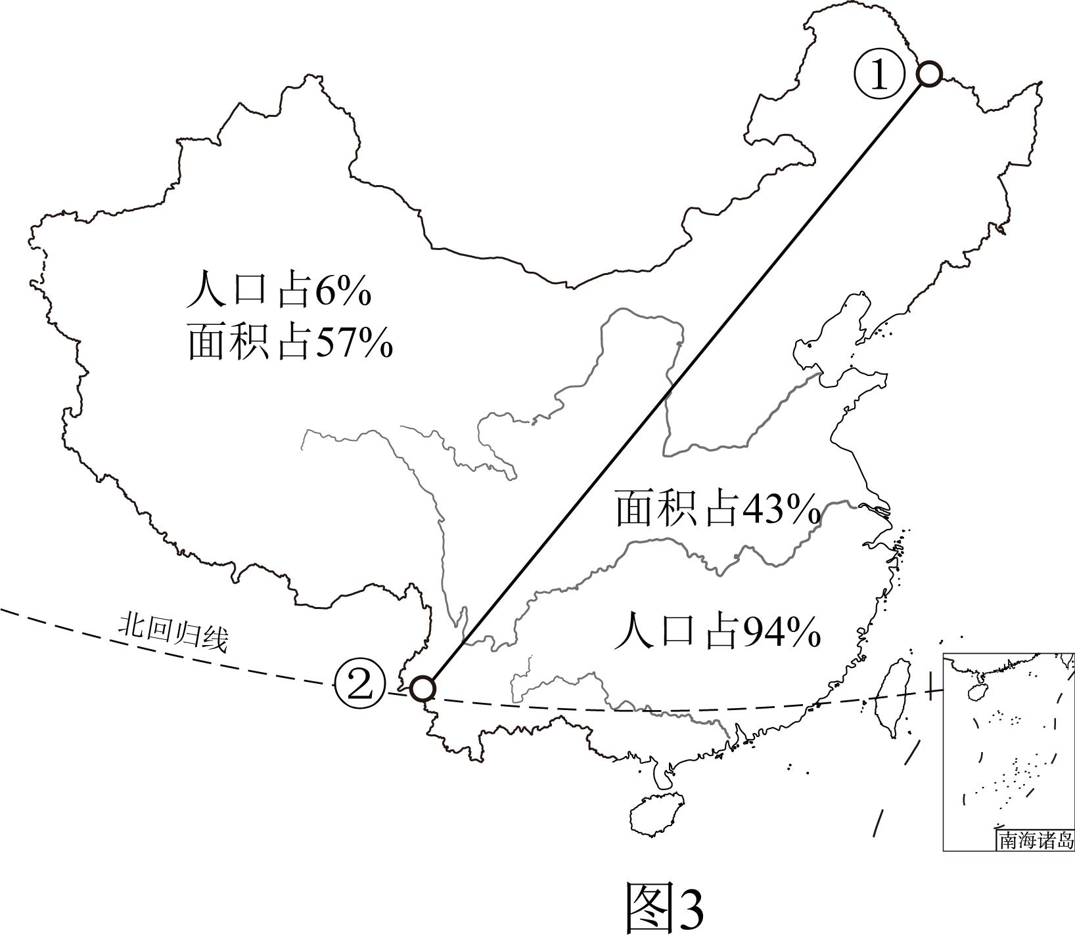

问题思考：

(1)阅读材料一可知，中国人口数量居世界第一位。从《年龄结构》图上可看出，与第六次人口普查数据相比，人口呈上升趋势状态的是 （年龄段）和 （年龄段），这说明我国正从人口红利转入人口负担期。我国65岁及以上人口占全国人口的 %。

(2)材料三所示图中，①是黑龙江省的 市，②是 省的腾冲县。

(3)归纳我国人口分布特点是： 。

22．读中国疆域图，完成下列各题。

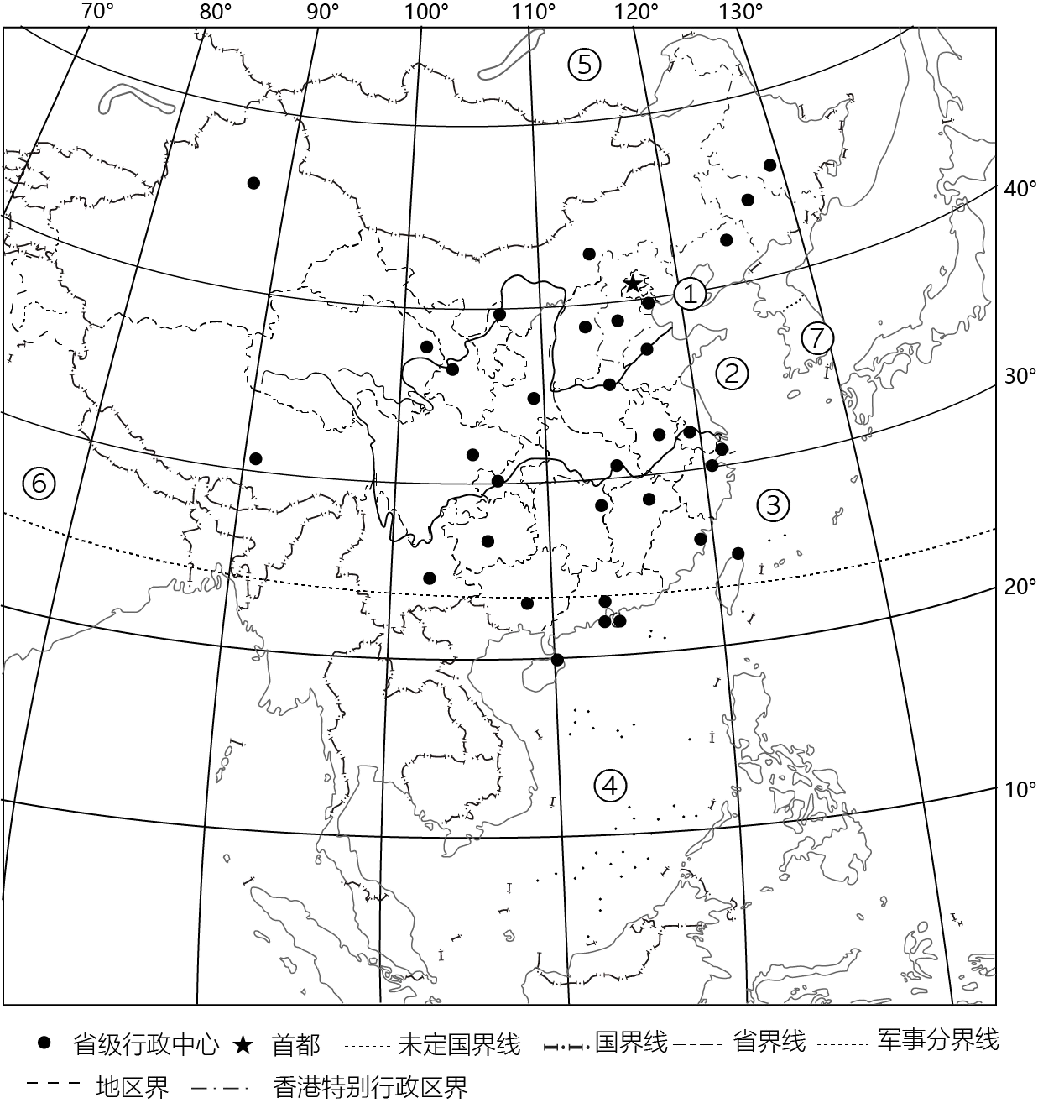

(1)半球位置：①从东、西半球看，我国位于 半球。②从南、北半球看，我国位于 半球。

(2)纬度位置：从地球上的五带范围看，我国绝大部分领土位于 带，南部部分地区位于 带，没有地区位于 带，光热条件好。

(3)海陆位置：我国位于世界最大的大陆—— 的东部、世界最大的大洋—— 的西岸，海陆兼备。

(4)我国领土的最南端位于④海域中南沙群岛中的 。

(5)我国幅员辽阔，陆地总面积约 万平方千米。在世界各国中，仅次于 和 ，居第3位。

(6)①②③④是我国的临海，其中属于我国内海的是 。（填代号和名称）

(7)我国面积最大的岛屿是 。

(8)在我国的邻国中人口最多的是 。（填代号和名称），

(9)⑦是与我国隔南海相望的国家 。（填名称）

(10)北回归线自西向东穿过我国的省区（   ）

A．滇、桂、粤、台 B．桂、粤、琼、闽 C．滇、贵、琼、台 D．台、粤、桂、云